УТВЕРЖДАЮ | УТВЕРЖДАЮ
Должность, компания Заказчика | Должность, компания Исполнителя
_________________ И.О. Фамилия  «_____»_______________2024 г. | _________________ И.О. Фамилия  «_____»_______________2024 г.

Руководство пользователя. Интеграция с РЭМД. СЭМД "Протокол цитологического исследования"
Версия от 24.01.2024 г.

На 58 листах

Содержание
1 Термины и сокращения 4
2 Введение 5
3 Проверка данных, необходимых для СЭМД. Интеграция с РЭМД. СЭМД "Протокол цитологического исследования" 6
3.1 Проверка данных пациента 6
3.2 Проверка данных сотрудников МО 10
3.3 Проверка данных МО 12
4 Проведение цитологического исследования. Интеграция с РЭМД. СЭМД "Протокол цитологического исследования" 16
4.1 Проведение цитологического исследования в дневнике врача. Интеграция с РЭМД. СЭМД "Протокол цитологического исследования" 16
4.2 Проведение цитологического исследования в лаборатории. Интеграция с РЭМД. СЭМД "Протокол цитологического исследования" 21
4.2.1 Направление пациента на цитологическое исследование 22
4.2.2 Проведение цитологического исследования 29
5 Формирование СЭМД. Интеграция с РЭМД. СЭМД "Протокол цитологического исследования" 33
5.1 Формирование СЭМД на основании визита 33
5.2 Формирование СЭМД на основании лабораторного исследования 36
6 Подписание СЭМД другими участниками. Интеграция с РЭМД. СЭМД "Протокол цитологического исследования" 41
6.1 Подписание или отказ в подписании одного документа 41
6.2 Отказ в подписании одного документа с указанием причины отказа 44
6.3 Массовое подписание или отказ в подписании документов 45
7 Передача СЭМД в РЭМД. Интеграция с РЭМД. СЭМД "Протокол цитологического исследования" 47
7.1 Отправка СЭМД на регистрацию в РЭМД автором документа из дневника врача 47
7.2 Отправка СЭМД на регистрацию в РЭМД автором документа из лаборатории 50
7.3 Отправка СЭМД на регистрацию в РЭМД участником подписания 53
7.4 Автоматическая отправка СЭМД на регистрацию в РЭМД 55
7.5 Отслеживание ответа от РЭМД о регистрации СЭМД 55

Термины и сокращения
Термины и сокращения
Термин, сокращение | Определение
КДЛ | Клинико-диагностическая лаборатория
ЛПУ | Лечебно-профилактическое учреждение
МИС, Система | Медицинская информационная система "БАРС.Здравоохранение-МИС"
МО | Медицинская организация
ОГРН | Основной государственный регистрационный номер
ОКПО | Общероссийский классификатор предприятий и организаций
ОМС | Обязательное медицинское страхование
РЭМД | Реестр электронных медицинских документов
СНИЛС | Страховой номер индивидуального лицевого счета
СЭМД | Структурированный электронный медицинский документ
ФРНСИ | Федеральный реестр нормативно-справочной информации
ЭП | Электронная подпись

Введение
Настоящий документ представляет собой руководство пользователя компонента "Интеграция с РЭМД. СЭМД "Протокол цитологического исследования"" (далее – Компонент).
Структурированный электронный медицинский документ (СЭМД) "Протокол цитологического исследования" предназначен для документирования результатов диагностических исследований биологического материала пациента в специализированной клинико-диагностической лаборатории (КДЛ), лицензированной соответствующим образом.
Информация о СЭМД "Протокол цитологического исследования" должна передаваться из медицинской информационной системы (МИС) в реестр электронных медицинских документов (РЭМД).

Проверка данных, необходимых для СЭМД. Интеграция с РЭМД. СЭМД "Протокол цитологического исследования"
Поскольку в СЭМД помимо данных о самой справке включается также информация о пациенте, о сотрудниках – авторе документа, участниках подписания документа, о самой медицинской организации, при этом часть этих данных является обязательной для включения в СЭМД, то необходимо убедиться, что в Систему внесена вся необходимая информация для корректного формирования СЭМД "Протокол цитологического исследования".
Примечание – Необязательные для СЭМД данные это те данные, которые включаются в СЭМД только в случае их наличия.

Проверка данных пациента
Для корректного формирования СЭМД "Протокол цитологического исследования" необходимо обеспечить наличие в Системе данных пациента, по которому происходит формирование СЭМД. Проверка наличия и ввод недостающих данных пациента выполняется в его персональной медицинской карте. Чтобы открыть карту пациента достаточно нажать на его ФИО в дневнике врача или в любом другом месте Системы.
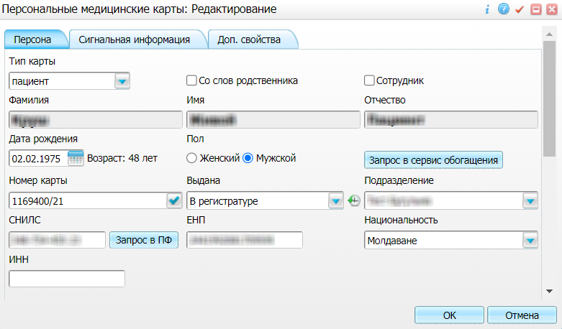
Рисунок 1 Окно редактирования персональной медицинской карты пациента

В СЭМД "Протокол цитологического исследования" включаются следующие данные о пациенте:
- обязательные данные:
- фамилия пациента. Фамилия пациента берется из поля "Фамилия", размещенного на вкладке "Персона" персональной медицинской карты пациента;
- имя пациента. Имя пациента берется из поля "Имя", размещенного на вкладке "Персона" персональной медицинской карты пациента;
Примечание – При необходимости корректировка ФИО пациента выполняется на вкладке "Персона" → "Имена" персональной медицинской карты пациента, путем редактирования действующей записи об именах и внесения изменений в блок полей "Именительный".
- дата рождения пациента. Дата рождения пациента берется из поля "Дата рождения", размещенного на вкладке "Персона" персональной медицинской карты пациента;
- пол пациента. Пол пациента берется из поля "Пол", размещенного на вкладке "Персона" персональной медицинской карты пациента;
- СНИЛС пациента. СНИЛС пациента берется из поля "СНИЛС", размещенного на вкладке "Персона" персональной медицинской карты пациента;
- адреса фактического проживания пациента. Адресные данные берутся с вкладки "Персона" → "Документы/Адреса" персональной медицинской карты пациента. При этом выбирается тот адрес фактического проживания, период действия которого распространяется на дату оказания услуги;
- полис ОМС пациента (в случае, если прием оплачивается за счет средств ОМС). Данные полиса ОМС берутся с вкладки "Персона" → "Общие сведения" → "Полисы" персональной медицинской карты пациента, из блока "Полис ОМС". При этом в блоке "Полис ОМС" выбирается тот полис, период действия которого распространяется на дату оказания услуги. Также для полиса ОМС в обязательном порядке должны быть заполнены следующие поля: "Вид полиса", "Серия", "Номер", "Кем выдан", "Дата выдачи" и "Действует с ... по";
- полис ДМС пациента (в случае, если прием оплачивается за счет средств ДМС). Данные полиса ДМС берутся с вкладки "Персона" → "Общие сведения" → "Полисы" персональной медицинской карты пациента, из блока "Полис ДМС". При этом в блоке "Полис ОМС" выбирается тот полис, период действия которого распространяется на дату оказания услуги. Также для полиса ОМС в обязательном порядке должны быть заполнены следующие поля: "Серия", "Номер", "Кем выдан", "Дата выдачи" и "Действует с ... по";
Примечание – Если прием оплачивается за счет личных средств пациента/ третьих лиц, то должен быть заведен договор об оказании платных медицинских услуг. Договор создается в момент записи пациента на услугу в регистратуре. Проверить наличие заведенного договора можно по пути "Учет" → "Учет платных услуг" → "Учет договоров".
- необязательные данные:
- отчество пациента. Отчество пациента берется из поля "Отчество", размещенного на вкладке "Персона" персональной медицинской карты пациента;

- документ, удостоверяющий личность пациента. Данные документа берутся с вкладки "Персона" → "Документы/Адреса" персональной медицинской карты пациента, из блока "Документ". При этом в блоке "Документ" выбирается тот документ, период действия которого распространяется на дату оказания услуги. Также для документа в обязательном порядке должны быть заполнены следующие поля: "Тип документа", "Номер", "Дата выдачи" и "Действует с";
- адрес регистрации пациента. Адресные данные берутся с вкладки "Персона" → "Документы/Адреса" персональной медицинской карты пациента. При этом выбирается тот адрес регистрации, период действия которого распространяется на дату оказания услуги;
- контакты пациента. Контактные данные (телефон, электронная почта) берутся с вкладки "Персона" → "Общие сведения" → "Контакты" персональной медицинской карты пациента.

Проверка данных сотрудников МО
Для корректного формирования СЭМД "Протокол цитологического исследования" необходимо обеспечить наличие в Системе данных сотрудников МО, участвующих в формировании и подписании СЭМД. Проверка наличия и ввод недостающих данных сотрудника выполняется в окне редактирования сотрудника. Чтобы открыть окно редактирования сотрудника, необходимо выбрать пункт главного меню "Настройки" → "Настройка персонала" → "Персонал" и в отобразившемся списке нажать на ФИО сотрудника.
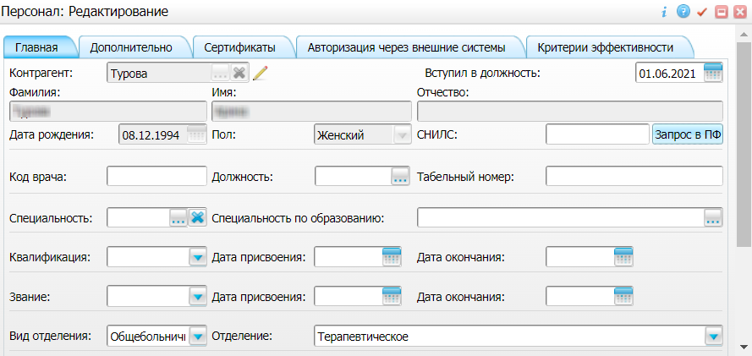
Рисунок 2 Окно редактирования сотрудника

В СЭМД "Протокол цитологического исследования" включаются следующие данные о сотруднике:
- обязательные данные:
- фамилия сотрудника. Фамилия сотрудника берется из поля "Фамилия", размещенного на вкладке "Главная" окна редактирования персонала;
- имя сотрудника. Имя сотрудника берется из поля "Имя", размещенного на вкладке "Главная" окна редактирования персонала;
Примечание – При необходимости корректировка ФИО сотрудника выполняется путем редактирования ФИО связанного контрагента, переход к карточке редактирования которого осуществляется с помощью кнопки рядом с полем "Контрагент".

- СНИЛС сотрудника. СНИЛС сотрудника берется из поля "СНИЛС", размещенного на вкладке "Главная" окна редактирования персонала;
- должность сотрудника. Должность сотрудника берется из поля "Должность", размещенного на вкладке "Главная" окна редактирования персонала;
Примечание – В СЭМД включается должность по справочнику ФРНСИ "Должности медицинских и фармацевтических работников" (OID "1.2.643.5.1.13.13.11.1002"). Настройка сопоставления должности, указанной в МИС, со значением справочника ФРНСИ осуществляется Администратором Системы.
- необязательные данные:
- отчество сотрудника. Отчество сотрудника берется из поля "Отчество", размещенного на вкладке "Главная" окна редактирования персонала;
- контакты сотрудника. Контактные данные сотрудника берутся из карточки контрагента, связанного с сотрудником, с вкладки "Контакты". При этом выбираются только контакты с типом "Телефон служебный" и "Рабочая почта". Переход к карточке связанного контрагента осуществляется с помощью кнопки рядом с полем "Контрагент" окна редактирования персонала.

Проверка данных МО
Для корректного формирования СЭМД "Протокол цитологического исследования" необходимо обеспечить наличие в Системе данных МО, в рамках которой происходит формирование СЭМД. Проверка наличия и ввод недостающих данных МО выполняется в окне "Список ЛПУ: редактирование", доступном по пути "Настройки" → "Настройка структуры ЛПУ" → "ЛПУ: реквизиты" → вкладка "Информация об ЛПУ" → поле "ЛПУ из реестра МО" → кнопка → ПКМ на выделенной МО → "Редактировать".
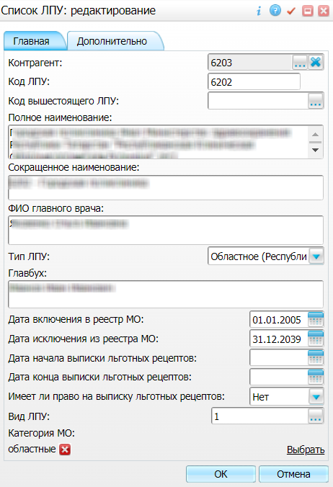
Рисунок 3 Окно редактирования данных МО

В СЭМД "Протокол цитологического исследования" включаются следующие данные МО:
- обязательные данные:
- наименование медицинской организации. Наименование МО берется из поля "Полное наименование", размещенного на вкладке "Главная" окна "Список ЛПУ: редактирование";
Примечание – В СЭМД включается наименование МО по справочнику ФРНСИ "Реестр медицинских организаций Российской Федерации" (OID "1.2.643.5.1.13.13.11.1461"). Сопоставление наименования МО, указанного в МИС, со значением справочника ФРНСИ осуществляется Администратором Системы.
- адрес медицинской организации. Адресные данные берутся из карточки контрагента, связанного с МО. Переход к карточке связанного контрагента из окна "Список ЛПУ: редактирование" выполняется следующим образом: вкладка "Главная" → поле "Контрагент" → кнопка → ПКМ на выделенном контрагенте → "Редактировать" → вкладка "Адреса";
- необязательные данные:
- код ОГРН/ОГРНИП медицинской организации. Код ОГРН/ОГРНИП берется из карточки контрагента, связанного с МО. Переход к карточке связанного контрагента из окна "Список ЛПУ: редактирование" выполняется следующим образом: вкладка "Главная" → поле "Контрагент" → кнопка → ПКМ на выделенном контрагенте → "Редактировать" → вкладка "Главная" → поле "ОГРН" или "Код ОГРН ИП";
- код ОКПО медицинской организации. Код ОКПО берется из карточки контрагента, связанного с МО. Переход к карточке связанного контрагента из окна "Список ЛПУ: редактирование" выполняется следующим образом: вкладка "Главная" → поле "Контрагент" → кнопка → ПКМ на выделенном контрагенте → "Редактировать" → вкладка "Главная" → поле "ОКПО";
- код ОКАТО медицинской организации. Код ОКАТО берется из окна "Реквизиты ЛПУ" доступного по пути: "Настройки" → "Настройка структуры ЛПУ" → "ЛПУ: реквизиты" → вкладка "Информация об ЛПУ" → поле "Код ЛПУ по ОКАТО";
- контакты медицинской организации. В качестве контактов МО берутся следующие данные:
- телефонные номер контрагента, связанного с текущей МО. Переход к карточке связанного контрагента из окна "Список ЛПУ: редактирование" выполняется следующим образом: вкладка "Главная" → поле "Контрагент" → кнопка → ПКМ на выделенном контрагенте → "Редактировать" → вкладка "Контакты";
- телефонные номера, указанные в окне "Реквизиты ЛПУ", доступном по пути: "Настройки" → "Настройка структуры ЛПУ" → "ЛПУ: реквизиты" → вкладка "Информация об ЛПУ" → поле "Телефоны ЛПУ";

- лицензия медицинской организации. Данные о лицензии МО берутся из следующих полей, размещенных на вкладке "Дополнительно" окна "Список ЛПУ: редактирование";
- "Лицензия ЛПУ" – номер лицензии на осуществление медицинской деятельности;
- "Дата регистрации лицензии" – дата регистрации лицензии на осуществление медицинской деятельности;
- "Организация, выдавшая лицензию" – наименование организации, выдавшей лицензию на осуществление медицинской деятельности.
Примечание – Поля для ввода данных о лицензии МО настраиваются по необходимости и могут отсутствовать на вкладке "Дополнительно". Настройка полей осуществляется Администратором Системы.

Проведение цитологического исследования. Интеграция с РЭМД. СЭМД "Протокол цитологического исследования"
Для корректного формирования СЭМД "Протокол цитологического исследования" необходимо обеспечить наличие в Системе данных и результатов цитологического исследования пациента.

Проведение цитологического исследования в дневнике врача. Интеграция с РЭМД. СЭМД "Протокол цитологического исследования"
Если в регионе ввод результатов по услуге цитологического исследования выполняется в дневнике врача с помощью шаблона приёма, то для корректного формирования СЭМД "Протокол цитологического исследования" необходимо оказать данный приём, внеся все обязательные для СЭМД данные.
Чтобы оказать пациенту услугу цитологического исследования, выполните следующие действия:
- выберите пункт главного меню "Рабочие места" → "Дневник". Откроется основное рабочее место врача;
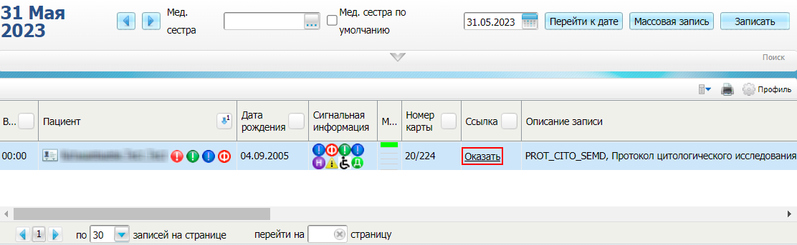
Рисунок 4 Дневник врача

- выберите в дневнике назначенную пациенту услугу цитологического исследования и нажмите на ссылку "Оказать". Откроется окно оказания услуги;
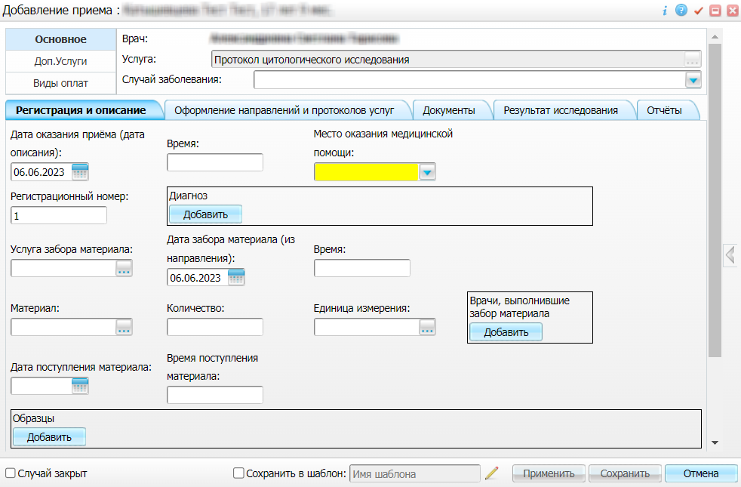
Рисунок 5 Окно оказания услуги цитологического исследования

- заполните все обязательные (выделенные цветом) поля в окне оказания услуги цитологического исследования. Для последующего формирования СЭМД заполните следующие поля:
- "Регистрационный номер" – укажите регистрационный номер цитологического исследования. Обязательный элемент для включения в СЭМД;
- блок полей "Диагноз", предназначенный для указания направительного диагноза пациента:
- "МКБ" – укажите шифр МКБ направительного диагноза. Обязательный элемент для включения в СЭМД;
- "Услуга забора материала" – укажите услугу забора материала. Если поле оставить незаполненным, то в СЭМД в качестве услуги забора материала автоматически проставится услуга, с которой была назначена текущая услуга цитологического исследования. Обязательный элемент для включения в СЭМД;
- "Дата забора материала" и "Время" – укажите дату и время забора материала. Обязательный элемент для включения в СЭМД;
- "Материал" – укажите забранный для исследования материал. Обязательный элемент для включения в СЭМД;
- "Количество" и "Единица измерения" – укажите количество и единицу измерения забранного материала. Необязательные элементы, включаются в СЭМД при заполнении;
- "Описание материала" – укажите текстовое описание исследуемого материала. Необязательные элементы, включаются в СЭМД при заполнении;
- блок полей "Врачи, выполнившие забор материала", предназначенный для указания сотрудников, производивших забор материала для исследования. Поля для каждого сотрудника добавляются с помощью кнопки "Добавить":
- "Сотрудник" – укажите сотрудника, выполнившего забор материала для исследования. Необязательный элемент, включается в СЭМД при заполнении;
- "Дата оказания приема" и "Время" – укажите дату и время оказания приема. Обязательный элемент для включения в СЭМД;
- "Дата поступления материала" и "Время" – укажите дату и время поступления материала для исследования в лабораторию. Обязательный элемент для включения в СЭМД;
- блок полей "Образцы", предназначенный для описания образцов, полученных в ходе обработки забранного материала. Поля для каждого образца добавляются с помощью кнопки "Добавить":
- "Дата начала обработки" и "Время" – укажите дату и время начала обработки материала. Обязательный элемент для включения в СЭМД;
- "Дата конца обработки" и "Время" – укажите дату и время окончания обработки материала. Обязательный элемент для включения в СЭМД;
- "Образец" – выберите исследованный образец материала. Обязательный элемент для включения в СЭМД;
- "Количество" и "Единица измерения" – укажите количество и единицу измерения исследованного образца материала. Обязательный элемент для включения в СЭМД;
- "Ручное описание" – укажите описание исследованного образца материала. Обязательный элемент для включения в СЭМД;
- "Метод окрашивания" – укажите метод окрашивания исследованного образца материала. Необязательный элемент, включается в СЭМД при заполнении;
- блок полей "Описавшие сотрудники", предназначенный для указания сотрудников, производивших обработку материала и описание полученного образца. Поля для каждого сотрудника добавляются с помощью кнопки "Добавить":
- "Сотрудник" – укажите сотрудника, производившего обработку материала и описание полученного образца. Необязательный элемент, включается в СЭМД при заполнении;
- "Категория сложности" – укажите категорию сложности проведенного цитологического исследования. Обязательный элемент для включения в СЭМД;
- блок полей "Цитологические параметры", предназначенный для описания цитологических параметров проведенного исследования. Поля для каждого цитологического параметра добавляются с помощью кнопки "Добавить":
- "Цитологический параметр" – выберите цитологический параметр. Обязательный элемент для включения в СЭМД;
- "Дата выполнения" и "Время" – укажите дату и время выполнения цитологического исследования. Обязательный элемент для включения в СЭМД;
- "Результат исследования" – опишите результат исследования. Необязательный элемент, включается в СЭМД при заполнении;
- "Интерпретация результата" – укажите интерпретацию результата цитологического исследования. Необязательный элемент, включается в СЭМД при заполнении;
- блок полей "Сотрудники", предназначенный для указания сотрудников – исполнителей цитологического исследования. Поля для каждого сотрудника добавляются с помощью кнопки "Добавить":
- "Сотрудник" – укажите сотрудника, производившего обработку материала и описание полученного образца. Обязательный элемент для включения в СЭМД;
- "Расходные материалы" – укажите использованные при исследовании расходные материалы. Необязательный элемент, включается в СЭМД при заполнении;
- "Оборудование" – укажите использованное при исследовании оборудование. Необязательный элемент, включается в СЭМД при заполнении;
- "Комментарий" – введите произвольный комментарий к цитологическому параметру. Необязательный элемент, включается в СЭМД при заполнении;
- "Дата комментирования" и "Время" – укажите дату и время ввода комментария к цитологическому параметру. Обязательный элемент для включения в СЭМД в том случае, если заполнено поле "Комментарий";
- "Комментирующий сотрудник" – укажите сотрудника, прокомментировавшего цитологический параметр. Обязательный элемент для включения в СЭМД в том случае, если заполнено поле "Комментарий";
- "Заключение" – общее заключение по проведенному цитологическому исследованию. Обязательный элемент для включения в СЭМД;
- нажмите на кнопку "Сохранить" для сохранения внесенных данных и закрытия окна оказания услуги цитологического исследования. Произойдет возврат к дневнику врача, где у оказанной цитологической услуги в столбце "Ссылка" отображается значение "Редактировать", что свидетельствует о том, что услуга оказана.

Проведение цитологического исследования в лаборатории. Интеграция с РЭМД. СЭМД "Протокол цитологического исследования"
Если в регионе цитологические исследования выполняются в компоненте "ЛИС. Цитология", то для корректного формирования СЭМД "Протокол цитологического исследования" ввод всех необходимых для СЭМД данных осуществляется в два этапа.

- Направление пациента на цитологическое исследование
- Проведение цитологического исследования
Примечание – Более подробная информация по настройке и работе с цитологической диагностикой представлена в документации компонента "ЛИС. Цитология".

Направление пациента на цитологическое исследование
Оформить пациенту направление на цитологическое исследование можно как на приёме врача-специалиста, так и непосредственно в лаборатории.

- Направление пациента на цитологическое исследование с приёма врача
- Направление пациента на цитологическое исследование в лаборатории

Направление пациента на цитологическое исследование с приёма врача
Чтобы направить пациента на цитологическое исследование, выполните следующие действия:
- выберите пункт главного меню "Рабочие места" → "Дневник". Отобразится рабочее место врача-специалиста;
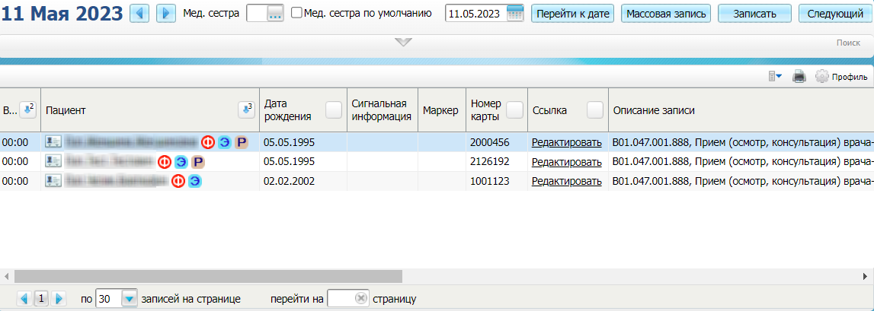
Рисунок 6 Дневник врача

- выберите в списке оказанный пациенту приём, по итогам которого требуется выписать пациенту направление на цитологическое исследование, и воспользуйтесь пунктом контекстного меню "Направления". Откроется окно со списком направлений пациента;
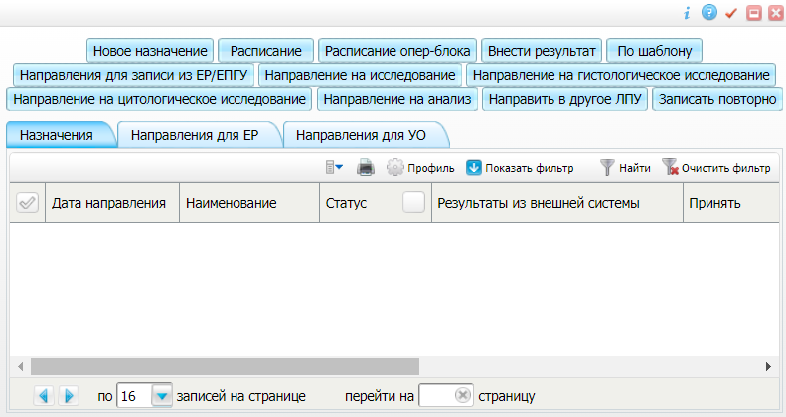
Рисунок 7 Окно со списком направлений пациента

- нажмите на кнопку "Направление на цитологическое исследование". Откроется окно создания направления на цитологическое исследование;
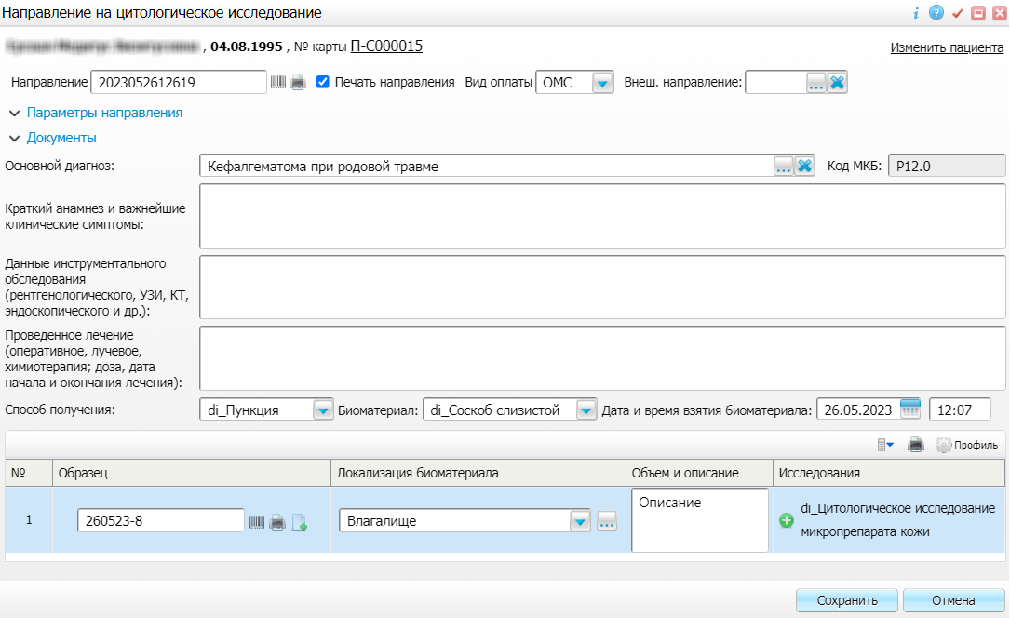
Рисунок 8 Окно создания направления на цитологическое исследование

- заполните все обязательные (выделенные цветом) поля, без которых невозможно сохранение направления. Для последующего формирования СЭМД заполните следующие поля:
- поля, содержащие информацию о направлении:
- "Направление" – автоматически указывается номер направления. Также номер может быть введен вручную или сгенерирован с помощью кнопки . Необязательный элемент, включается в СЭМД при заполнении;
- поля, содержащие информацию о процедуре забора у пациента биоматериала для исследования:
- "Способ получения" – выберите способ забора биоматериала для исследования. В зависимости от выбранного значения формируется список доступных для выбора значений в поле "Биоматериал";
- "Биоматериал" – выберите забранный для исследования биоматериал. Обязательный элемент для включения в СЭМД;
Примечание – В СЭМД включается наименование биоматериала по справочнику НСИ "Материалы для проведения лабораторного исследования (Нетрика)". Настройка сопоставления биоматериала, указанного пользователем при оформлении направления, со значением справочника НСИ осуществляется Администратором Системы.
- поля, содержащие информацию о подготовленном цитологическом образце:
- "Образец" – укажите номер образца. Номер вводится вручную или генерируется с помощью кнопки . Обязательный элемент для включения в СЭМД (включается в СЭМД в качестве номера цитологического исследования). Также с помощью кнопки может быть указан произвольный комментарий к цитологическому образцу. Необязательный элемент, включается в СЭМД при заполнении;
- "Исследования" – укажите лабораторное исследование, соответствующее забранному биоматериалу. Выбор исследования осуществляется в отдельном окне с помощью кнопки . Обязательный элемент для включения в СЭМД;
Примечание – В СЭМД включается код и наименование исследования по справочнику НСИ "Услуги (Нетрика)". Настройка сопоставления исследования, указанного пользователем при оформлении направления, со значением справочника НСИ осуществляется Администратором Системы. Также должно быть выполнено сопоставление всех показателей, входящих в состав исследования, со значениями справочника НСИ "Лабораторные тесты (Нетрика)".
- нажмите на кнопку "Сохранить" для сохранения внесенных данных и закрытия окна создания направления. Созданное направление отобразится в списке направлений пациента, а также станет доступным для обработки в рабочем листе раздела "Цитология".

Направление пациента на цитологическое исследование в лаборатории
Чтобы направить пациента на цитологическое исследование, выполните следующие действия:
- выберите пункт главного меню "Рабочие места" → "Лаборатория" → "Цитология" → "Направление". Отобразится окно создания направления на цитологическое исследование;
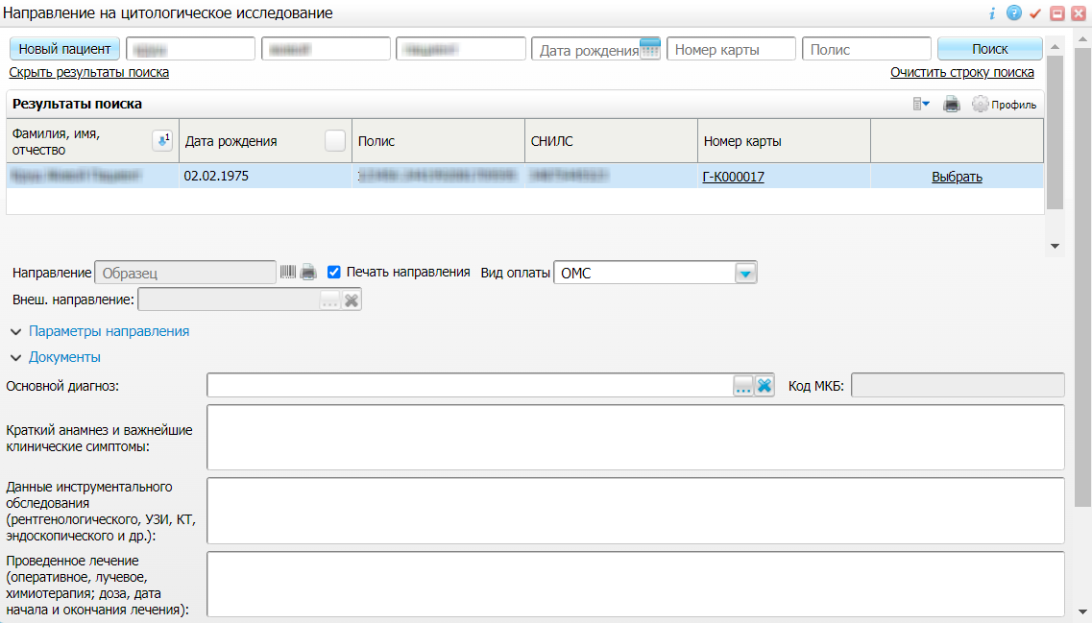
Рисунок 9 Окно создания направления на цитологическое исследование

- выполните поиск пациента, направляемого на цитологическое исследование, используя панель поиска в верхней части окна. Найденный пациент отобразится в блоке "Результаты поиска";
- выберите найденного пациента в блоке "Результаты поиска", дважды щелкнув по нему левой кнопкой мыши;
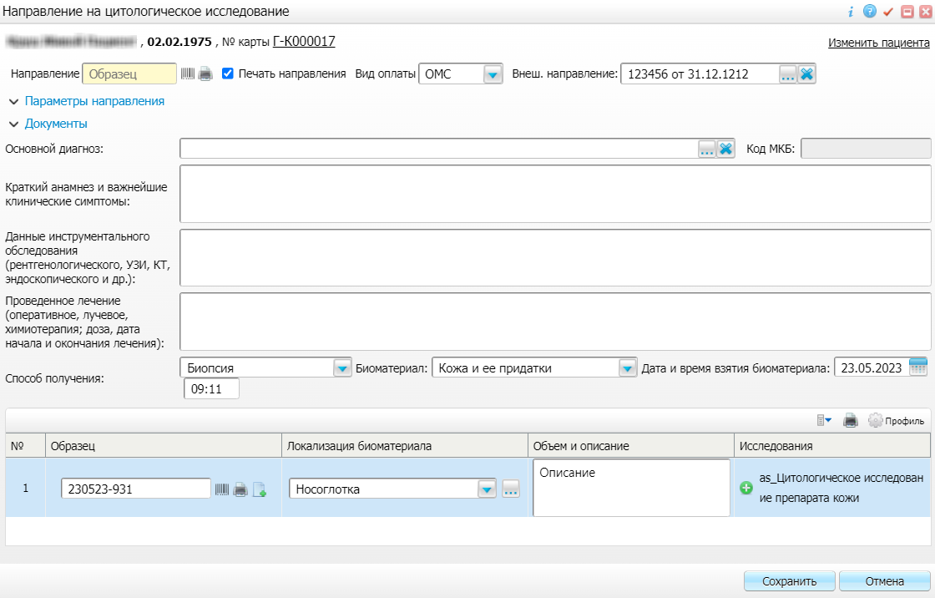
Рисунок 10 Окно создания направления на цитологическое исследование

- заполните все обязательные (выделенные цветом) поля, без которых невозможно сохранение направления. Для последующего формирования СЭМД заполните следующие поля:
- если пациент направляется на исследование по внутреннему направлению:
- "Направление" – укажите уникальный номер направления. Номер вводится вручную или генерируется с помощью кнопки . Необязательный элемент, включается в СЭМД при заполнении;
- если пациент направляется по внешнему направлению:
- "Внеш. направление" – укажите внешнее направление пациента. Необязательный элемент, включается в СЭМД при заполнении;
- поля, содержащие информацию о процедуре забора у пациента биоматериала для исследования:
- "Способ получения" – выберите способ забора биоматериала для исследования. В зависимости от выбранного значения формируется список доступных для выбора значений в поле "Биоматериал";
- "Биоматериал" – выберите забранный для исследования биоматериал. Обязательный элемент для включения в СЭМД;
Примечание – В СЭМД включается наименование биоматериала по справочнику НСИ "Материалы для проведения лабораторного исследования (Нетрика)". Настройка сопоставления биоматериала, указанного пользователем при оформлении направления, со значением справочника НСИ осуществляется Администратором Системы.
- поля, содержащие информацию о подготовленном цитологическом образце:
- "Образец" – укажите номер образца. Номер вводится вручную или генерируется с помощью кнопки . Обязательный элемент для включения в СЭМД (включается в СЭМД в качестве номера цитологического исследования). Также с помощью кнопки может быть указан произвольный комментарий к цитологическому образцу. Необязательный элемент, включается в СЭМД при заполнении;
- "Исследования" – укажите лабораторное исследование, соответствующее забранному биоматериалу. Выбор исследования осуществляется в отдельном окне с помощью кнопки . Обязательный элемент для включения в СЭМД;
Примечание – В СЭМД включается код и наименование исследования по справочнику НСИ "Услуги (Нетрика)". Настройка сопоставления исследования, указанного пользователем при оформлении направления, со значением справочника НСИ осуществляется Администратором Системы. Также должно быть выполнено сопоставление всех показателей, входящих в состав исследования, со значениями справочника НСИ "Лабораторные тесты (Нетрика)".
- нажмите на кнопку "Сохранить" для сохранения внесенных данных и закрытия окна создания направления. Созданное направление станет доступным для обработки в рабочем листе раздела "Цитология".

Проведение цитологического исследования
Чтобы провести цитологическое исследование и ввести его результаты, выполните следующие действия:
- выберите пункт главного меню "Рабочие места" → "Лаборатория" → "Цитология" → "Рабочий лист". Отобразится форма для работы с образцами материалов;
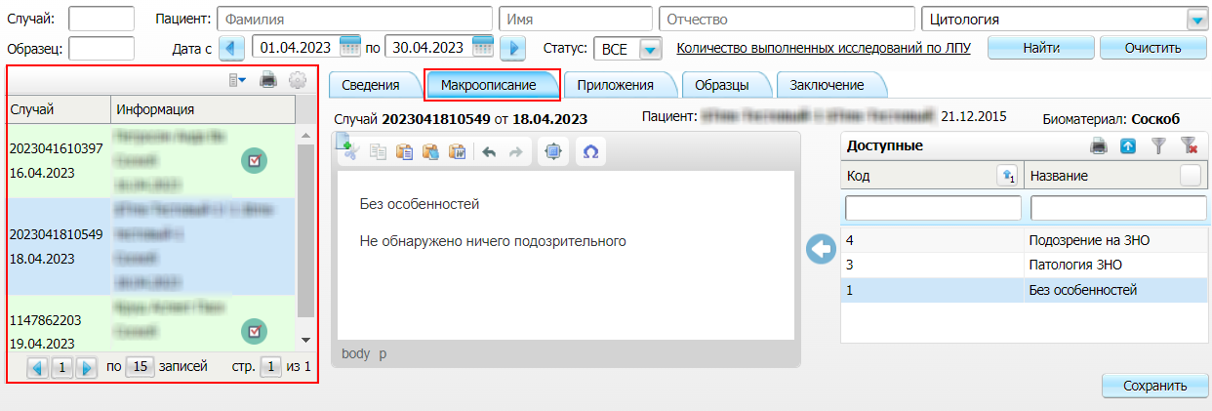
Рисунок 11 Форма для работы с образцами материалов

- выберите в выпадающем списке в верхней части формы тот рабочий лист, который предназначен для работы с цитологическими исследованиями (например, рабочий лист "Цитология");
- выполните поиск направления, выписанного ранее пациенту на цитологическое исследование, используя панель поиска в верхней части формы. Поиск возможен по следующим параметрам:
- ФИО пациента;
- номер направления на цитологическое исследование (поле "Случай");
- номер забранного образца;
- выберите найденное направление на цитологическое исследование в левом блоке;
- перейдите на вкладку "Макроописание" и введите макроописание полученных образцов. Описание можно ввести вручную, а также используя заранее настроенные шаблоны, выбрав их в блоке "Доступные" с помощью кнопки ;
- нажмите на кнопку "Сохранить" для сохранения внесенных данных;
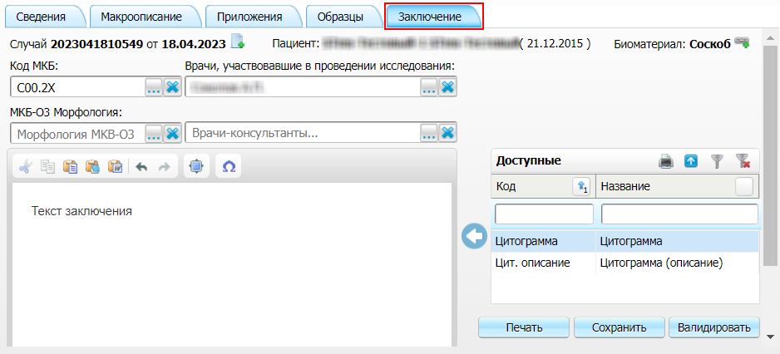
- перейдите на вкладку "Заключение" для оформления заключения по проведенному цитологическому исследованию. Для последующего формирования СЭМД заполните следующие поля:
- "Код МКБ" – укажите шифр по МКБ-10 по итогам проведенного цитологического исследования. Обязательный элемент для включения в СЭМД;
Примечание – В СЭМД включается код и наименование диагноза по справочнику ФРНСИ "Международная статистическая классификация болезней и проблем, связанных со здоровьем (10-й пересмотр)" с OID "1.2.643.5.1.13.13.11.1005". Настройка сопоставления шифра по МКБ-10, указанного пользователем в Системе, со значением справочника ФРНСИ осуществляется Администратором Системы.
- "Врачи, участвовавшие в проведении исследования" – укажите врачей, непосредственно участвующих в проведении цитологического исследования. Обязательный элемент для включения в СЭМД;
- "Врачи-консультанты" – укажите врачей-консультантов, помогающих в проведении цитологического исследования. Необязательный элемент, включается в СЭМД при заполнении;
- текстовое поле в нижней части формы – введите произвольный текст заключения по проведенному цитологическому исследованию. Текст заключения можно ввести вручную, а также используя заранее настроенные шаблоны, выбрав их в блоке "Доступные" с помощью кнопки . Обязательный элемент для включения в СЭМД;
- нажмите на кнопку "Сохранить" для сохранения внесенных данных;
- нажмите на кнопку "Валидировать" для валидации результатов проведенного цитологического исследования. Завершенное цитологическое исследование выделяется в списке зеленым цветом и помечается значком ("Валидировано").
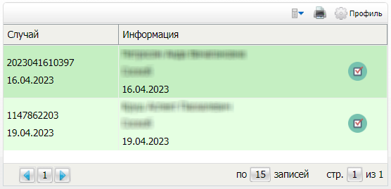

Формирование СЭМД. Интеграция с РЭМД. СЭМД "Протокол цитологического исследования"
После того как в Систему внесены все необходимые данные для СЭМД "Протокол цитологического исследования", можно произвести его формирование.

Формирование СЭМД на основании визита
СЭМД "Протокол цитологического исследования" формируется на основании услуги цитологического исследования, оказанной пациенту в Дневнике врача, и только в том случае, если при оказании услуги заполнено поле "Регистрационный номер".
Чтобы сформировать СЭМД "Протокол цитологического исследования", выполните следующие действия:
- выберите пункт главного меню "Рабочие места" → "Дневник". Откроется основное рабочее место врача;
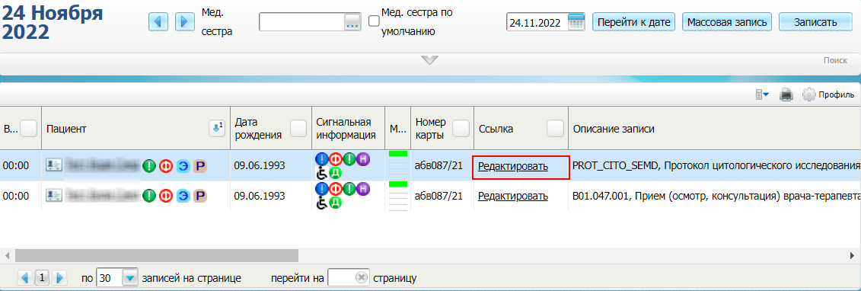
Рисунок 12 Дневник врача

- выберите в дневнике оказанную пациенту услугу цитологического исследования и нажмите на ссылку "Редактировать". Откроется окно редактирования приёма;
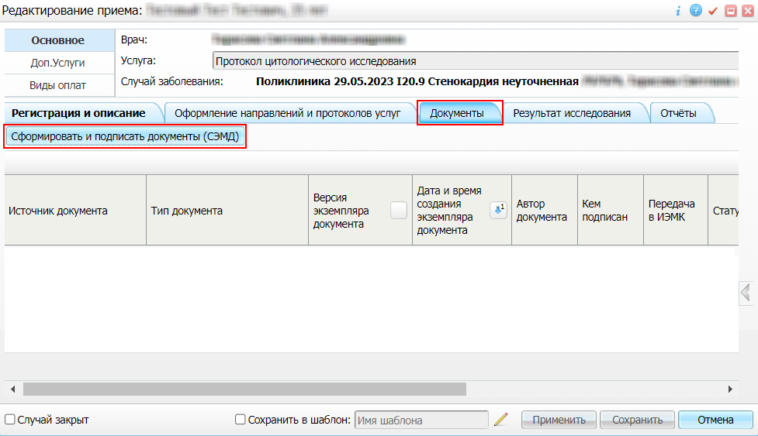
Рисунок 13 Окно редактирования приёма

- перейдите на вкладку "Документы" и нажмите на кнопку "Сформировать и подписать документы (СЭМД)". При нажатии на кнопку выполняется ряд проверок:
- проверяется, заполнены ли все необходимые для формирования СЭМД поля. Если какое-либо из требуемых для СЭМД полей не заполнено, то выдается соответствующее системное сообщение;
- проверяется, разрешено ли создание новой версии СЭМД, если уже существует сформированная ранее версия СЭМД. В зависимости от применяемых в Системе настроек возможны следующие варианты:
- если создание новой версии СЭМД запрещено, то выдается системное сообщение вида: "Формирование новой версии запрещено";
- если настроено предупреждение перед созданием новой версии СЭМД, то выдается системное предупреждение с возможностью выбора пользователем: создавать далее новую версию или нет;
- если создание новой версии СЭМД запрещено в случае, если предыдущая версия подписана не всеми участниками подписания, то выдается системное сообщение вида: "Предыдущая версия документа подписана не всеми участниками, формирование новой версии запрещено";
- если создание новой версии СЭМД разрешено, то открывается окно подписания формируемого электронного медицинского документа;
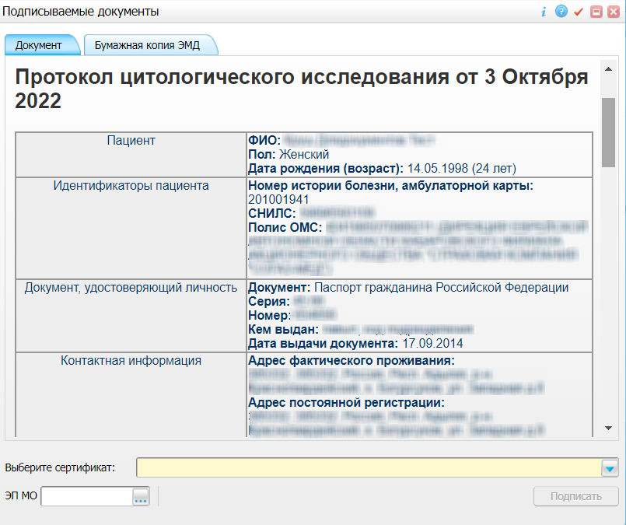
Рисунок 14 Окно подписания формируемого электронного медицинского документа

- укажите сертификат ЭП автора документа, выбрав его в выпадающем списке "Выберите сертификат";
- укажите других участников подписания документа:
- ЭП МО – указывается сотрудник МО, ответственный за подписание документов ЭП МО. Поле для указания участника подписания "ЭП МО" не отображается, если в Системе настроено автоматическое подписание документов ЭП МО;
Примечание – Если у автора документа в атрибутах сертификата ЭП присутствует ОГРН МО, то происходит одновременное подписание документа ролью "ЭП МО" тем же сертификатом ЭП.

- нажмите на кнопку "Подписать". Произойдет формирование СЭМД "Протокол цитологического исследования". Сформированный документ отобразится в окне "Документы".
Примечание – Прежде чем отправить сформированный СЭМД "Протокол цитологического исследования", необходимо дождаться его подписания другими участниками, если таковые имеются.

Формирование СЭМД на основании лабораторного исследования
СЭМД "Протокол цитологического исследования" формируется на основании провалидированного цитологического исследования.
Чтобы сформировать СЭМД "Протокол цитологического исследования" на основании проведенного цитологического исследования, выполните следующие действия:
- выберите пункт главного меню "Рабочие места" → "Лаборатория" → "Цитология" → "Рабочий лист". Отобразится форма для работы с образцами материалов;
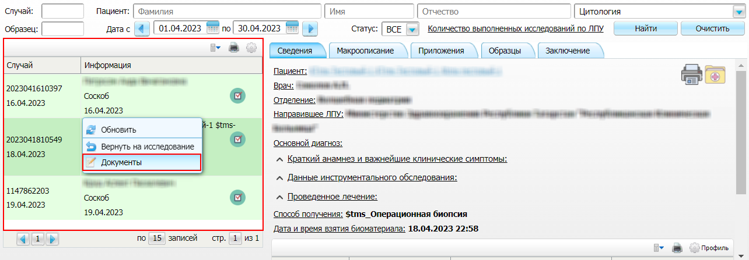
- выберите в выпадающем списке в верхней части формы тот рабочий лист, который предназначен для работы с цитологическими исследованиями (например, рабочий лист "Цитология");
- выполните поиск проведенного цитологического исследования, используя панель поиска в верхней части формы. Поиск возможен по следующим параметрам:
- ФИО пациента;
- период проведения исследования;
- номер направления на цитологическое исследование (поле "Случай");
- номер забранного образца;
- выберите в левом блоке провалидированное цитологическое исследование. Провалидированное исследование выделено зеленым цветом и помечено значком ("Валидировано");
- вызовите контекстное меню и выберите пункт "Документы". Откроется окно для работы с электронными медицинскими документами по выбранному исследованию;
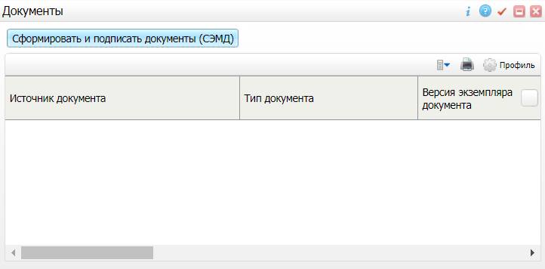
- нажмите на кнопку "Сформировать и подписать документы (СЭМД)". При нажатии на кнопку выполняется ряд проверок:
- проверяется, заполнены ли все необходимые для формирования СЭМД поля. Если какое-либо из требуемых для СЭМД полей не заполнено, то выдается соответствующее системное сообщение и формирование СЭМД не происходит;
- проверяется, разрешено ли создание новой версии СЭМД, если уже существует сформированная ранее версия СЭМД. В зависимости от применяемых в Системе настроек возможны следующие варианты:
- если создание новой версии СЭМД запрещено, то выдается системное сообщение вида: "Формирование новой версии запрещено";
- если настроено предупреждение перед созданием новой версии СЭМД, то выдается системное предупреждение с возможностью выбора пользователем: создавать далее новую версию или нет;
- если создание новой версии СЭМД запрещено в случае, если предыдущая версия подписана не всеми участниками подписания, то выдается системное сообщение вида: "Предыдущая версия документа подписана не всеми участниками, формирование новой версии запрещено";
- если создание новой версии СЭМД разрешено, то открывается окно подписания формируемого электронного медицинского документа;
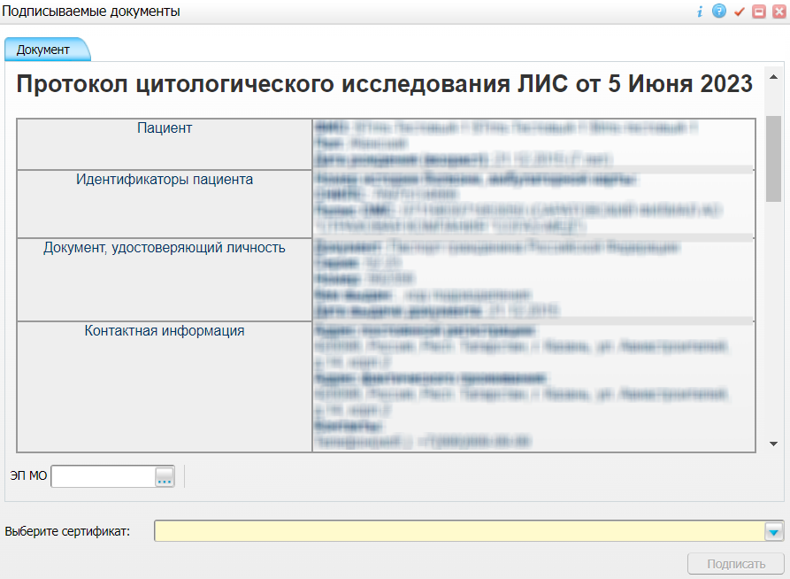
Рисунок 15 Окно подписания формируемого электронного медицинского документа

- укажите сертификат ЭП автора документа, выбрав его в выпадающем списке "Выберите сертификат";
- укажите других участников подписания документа:
- ЭП МО – указывается сотрудник МО, ответственный за подписание документов ЭП МО. Поле для указания участника подписания "ЭП МО" не отображается, если в Системе настроено автоматическое подписание документов ЭП МО;
Примечание – Если у автора документа в атрибутах сертификата ЭП присутствует ОГРН МО, то происходит одновременное подписание документа ролью "ЭП МО" тем же сертификатом ЭП.

- нажмите на кнопку "Подписать". Произойдет формирование СЭМД "Протокол цитологического исследования". Сформированный документ отобразится в окне "Документы".

Подписание СЭМД другими участниками. Интеграция с РЭМД. СЭМД "Протокол цитологического исследования"
Если помимо автора СЭМД "Протокол цитологического исследования" должен быть подписан и другими сотрудниками МО, предусмотренными настройками документа, то в таком случае эти сотрудники должны войти в Систему и выполнить подписание или отказ в подписании документа. До тех пор, пока электронный медицинский документ не будет подписан всеми необходимыми ЭП, его невозможно отправить в РЭМД.
Примечание – Роли сотрудников, необходимые для подписания электронных медицинских документов с последующей передачей в РЭМД, определяются согласно справочнику НСИ 1.2.643.5.1.13.13.99.2.42 "РЭМД. Правила подписи электронных медицинских документов".

Подписание или отказ в подписании одного документа
Чтобы подписать или отказать в подписании электронного медицинского документа, выполните следующие действия:
- выберите пункт главного меню "Отчеты" → "РЭМД" → "Отчеты на подпись". Откроется форма "Документы для подписи";
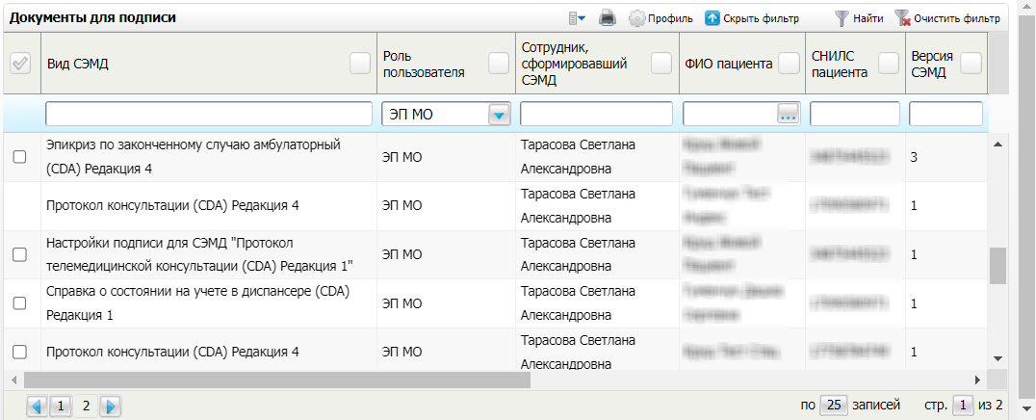
Рисунок 16 Форма для работы с электронными медицинскими документами для участников подписания

- выберите на панели фильтрации наличие подписи СЭМД "Не подписан пользователем". При этом отобразятся все неподписанные документы, которые должен подписать текущий пользователь;
- выберите в списке требуемый документ и воспользуйтесь пунктом контекстного меню "Подписать". Откроется окно "Информация о документе" для подписи выбранного документа;
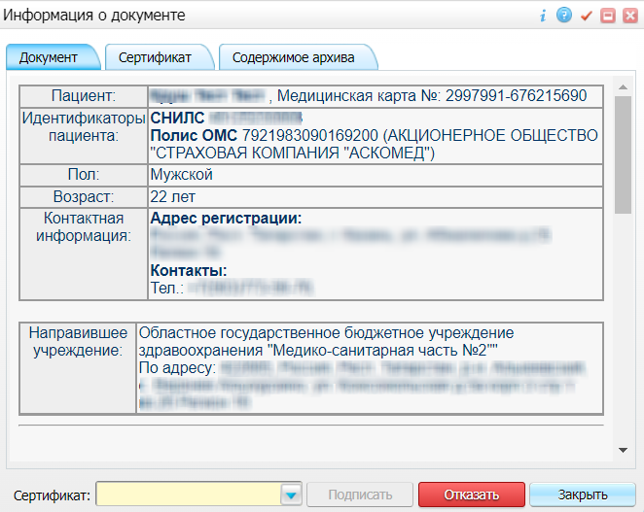
Рисунок 17 Окно подписания электронного медицинского документа

- выполните одно из следующих действий:
- для отказа в подписании выбранного документа нажмите на кнопку "Отказать". В списке документов для подписания в столбце "Наличие подписи СЭМД" у такого документа отобразится значение "В подписи отказано";
- для подписания выбранного документа укажите в поле "Сертификат" сертификат ЭП сотрудника и нажмите на кнопку "Подписать". В списке документов для подписания в столбце "Наличие подписи СЭМД" у такого документа отобразится значение "Подписан пользователем".
Примечание – Если у подписывающего сотрудника в атрибутах сертификата ЭП присутствует ОГРН МО, то происходит одновременное подписание документа ролью "ЭП МО" тем же сертификатом ЭП.

Отказ в подписании одного документа с указанием причины отказа
Чтобы отказать в подписании электронного медицинского документа с указанием причины отказа, выполните следующие действия:
- выберите пункт главного меню "Отчеты" → "РЭМД" → "Отчеты на подпись". Откроется форма "Документы для подписи";
Рисунок 18 Форма для работы с электронными медицинскими документами для участников подписания

- выберите на панели фильтрации наличие подписи СЭМД "Не подписан пользователем". При этом отобразятся все неподписанные документы, которые должен подписать текущий пользователь;
- выберите в списке требуемый документ и воспользуйтесь пунктом контекстного меню "Отказать в подписании". Откроется окно для отказа в подписании документа;
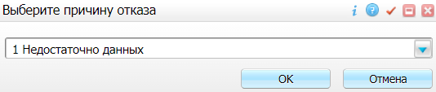
Рисунок 19 Окно отказа в подписании документа

- выберите в выпадающем списке причину отказа в подписании документа;
- нажмите на кнопку "ОК". В списке документов для подписания в столбце "Наличие подписи СЭМД" у документа отобразится значение "В подписи отказано", а также указанная пользователем причина отказа.

Массовое подписание или отказ в подписании документов
Чтобы выполнить массовое подписание или отказ в подписании электронных медицинских документов, выполните следующие действия:
- выберите пункт главного меню "Отчеты" → "РЭМД" → "Отчеты на подпись". Откроется окно "Документы на подпись";
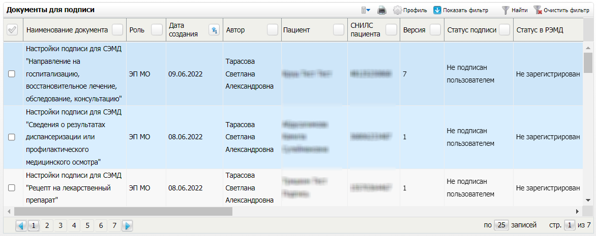
Рисунок 20 Форма для работы с электронными медицинскими документами для участников подписания

- выберите на панели фильтрации наличие подписи СЭМД "Не подписан пользователем". При этом отобразятся все неподписанные документы, которые должен подписать текущий пользователь;
- выберите в списке требуемые документы, установив соответствующие им флажки в первом столбце списка. Одновременно могут быть выбраны документы, требующие подписания одной ролью;
- воспользуйтесь пунктом контекстного меню "Подписать отмеченные". Откроется окно "Подпись документов" для подписи выбранных документов;
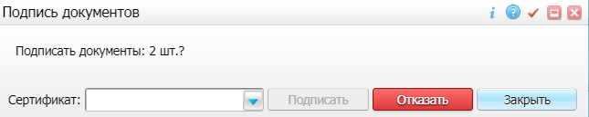
Рисунок 21 Окно подписания электронных медицинских документов

- выполните одно из следующих действий:
- для отказа в подписании выбранных документов нажмите на кнопку "Отказать". В списке документов для подписания в столбце "Наличие подписи СЭМД" у таких документов отобразится значение "В подписи отказано";
- для подписания выбранных документов укажите в поле "Сертификат" сертификат ЭП сотрудника и нажмите на кнопку "Подписать". В списке документов для подписания в столбце "Наличие подписи СЭМД" у таких документов отобразится значение "Подписан пользователем".
Примечание – Если у подписывающего сотрудника в атрибутах сертификата ЭП присутствует ОГРН МО, то происходит одновременное подписание документов ролью "ЭП МО" тем же сертификатом ЭП.

Передача СЭМД в РЭМД. Интеграция с РЭМД. СЭМД "Протокол цитологического исследования"
После того как документ "Протокол цитологического исследования" будет подписан всеми участниками подписания, его можно отправить на регистрацию в РЭМД.

Отправка СЭМД на регистрацию в РЭМД автором документа из дневника врача
Чтобы отправить СЭМД "Протокол цитологического исследования" на регистрацию в РЭМД, выполните следующие действия:
- выберите пункт главного меню "Рабочие места" → "Дневник". Откроется основное рабочее место врача;
Рисунок 22 Дневник врача

- выберите в дневнике оказанную пациенту услугу цитологического исследования и нажмите на ссылку "Редактировать". Откроется окно редактирования приёма;
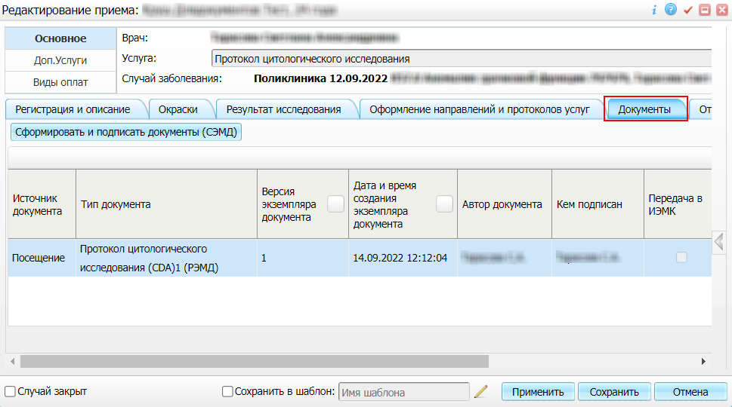
Рисунок 23 Окно редактирования приёма

- перейдите на вкладку "Документы" и выберите подписанный всеми участниками документ "Протокол цитологического исследования";
- вызовите контекстное меню и выберите пункт "Зарегистрировать в РЭМД". Перед отправкой выбранного документа на регистрацию в РЭМД Система осуществляет ряд проверок:
- если для документа настроено подписание не только автором, но и другими участниками подписания, и документ подписан не всеми участниками, то отображается соответствующее предупреждающее сообщение. В данном случае дождитесь подписания документа всеми участниками подписания и повторите отправку документа;
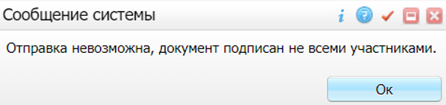
- если в Системе настроено ручное подписание ЭП МО и документ не подписан ЭП МО, то отображается соответствующее предупреждающее сообщение. В этом случае необходимо дождаться подписания документа сотрудником, обладающим правом подписания от лица МО;
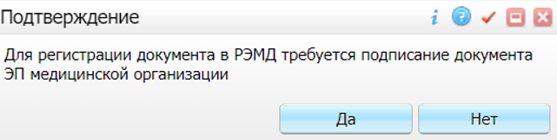
- если все проверки пройдены, то отображается сообщение об успешной отправке документа в РЭМД.
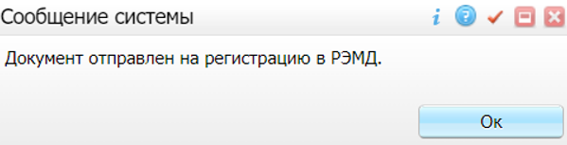
Рисунок 24 Сообщение об успешной отправке документа на регистрацию в РЭМД

После того как документ успешно отправлен на регистрацию в РЭМД, ему присваивается статус "Отправлен на регистрацию в РЭМД". Ответ от РЭМД о регистрации документа поступает не сразу. Поступление ответа от РЭМД и его обработка Системой осуществляется в фоновом режиме. Результат регистрации СЭМД выводится в столбце "Статус документа" (см. "Отслеживание ответа от РЭМД о регистрации СЭМД").

Отправка СЭМД на регистрацию в РЭМД автором документа из лаборатории
Чтобы отправить СЭМД "Протокол цитологического исследования" на регистрацию в РЭМД, выполните следующие действия:
- выберите пункт главного меню "Рабочие места" → "Лаборатория" → "Цитология" → "Рабочий лист". Отобразится форма для работы с образцами материалов;
- выберите в выпадающем списке в верхней части формы тот рабочий лист, который предназначен для работы с цитологическими исследованиями (например, рабочий лист "Цитология");
- выполните поиск проведенного цитологического исследования, используя панель поиска в верхней части формы. Поиск возможен по следующим параметрам:
- ФИО пациента;
- период проведения исследования;
- номер направления на цитологическое исследование (поле "Случай");
- номер забранного образца;
- выберите в левом блоке провалидированное цитологическое исследование. Провалидированное исследование выделено зеленым цветом и помечено значком ("Валидировано");
- вызовите контекстное меню и выберите пункт "Документы". Откроется окно для работы с электронными медицинскими документами по выбранному исследованию;
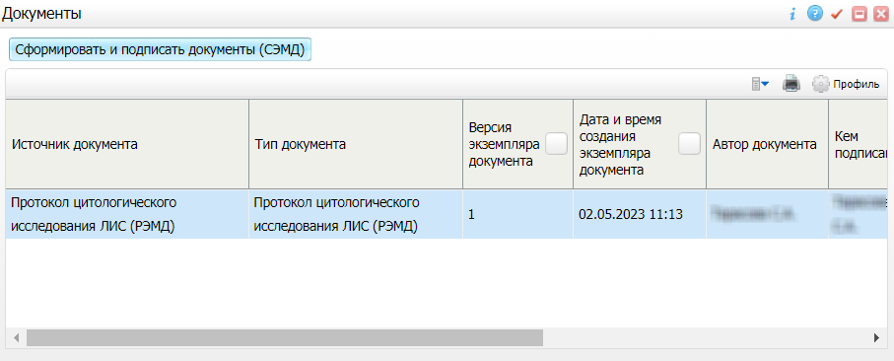
Рисунок 25 Окно для работы с электронными медицинскими документами

- выберите в списке подписанный всеми участниками документ "Протокол цитологического исследования" и воспользуйтесь пунктом контекстного меню "Зарегистрировать в РЭМД". Перед отправкой выбранного документа на регистрацию в РЭМД Система осуществляет ряд проверок:
- если для документа настроено подписание не только автором, но и другими участниками подписания, и документ подписан не всеми участниками, то отображается соответствующее предупреждающее сообщение. В данном случае дождитесь подписания документа всеми участниками подписания и повторите отправку документа;
- если в Системе настроено ручное подписание ЭП МО и документ не подписан ЭП МО, то отображается соответствующее предупреждающее сообщение. В этом случае необходимо дождаться подписания документа сотрудником, обладающим правом подписания от лица МО;
- если все проверки пройдены, то отображается сообщение об успешной отправке документа в РЭМД.
Рисунок 26 Сообщение об успешной отправке документа на регистрацию в РЭМД

После того как документ успешно отправлен на регистрацию в РЭМД, ему присваивается статус "Отправлен на регистрацию в РЭМД". Ответ от РЭМД о регистрации документа поступает не сразу. Поступление ответа от РЭМД и его обработка Системой осуществляется в фоновом режиме. Результат регистрации СЭМД выводится в столбце "Статус документа" (см. "Отслеживание ответа от РЭМД о регистрации СЭМД").

Отправка СЭМД на регистрацию в РЭМД участником подписания
Отправить подписанный электронный медицинский документ на регистрацию в РЭМД может также и участник подписания документа, например, сотрудник, подписывающий документы ЭП МО.
Чтобы отправить подписанный СЭМД "Протокол цитологического исследования" на регистрацию в РЭМД, выполните следующие действия:
- выберите пункт главного меню "Отчеты" → "РЭМД" → "Отчеты на подпись". Отобразится форма для работы с электронными медицинскими документами для участников подписания;
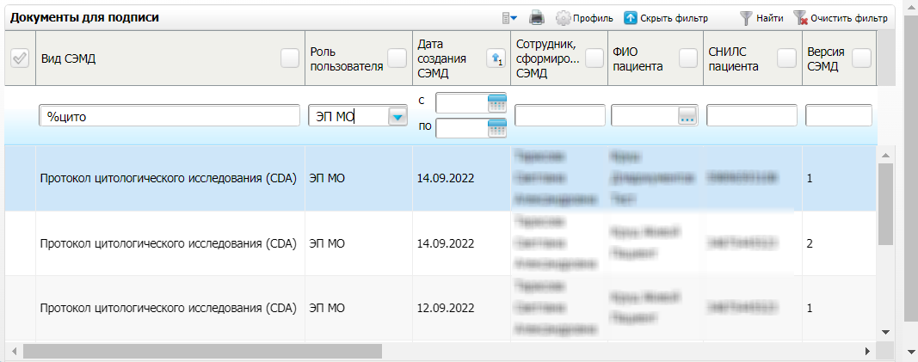
Рисунок 27 Форма для работы с электронными медицинскими документами для участников подписания

- выберите в списке документ "Протокол цитологического исследования", находящийся в статусе подписания "Подписан пользователем" и статусе передачи "Не зарегистрирован в РЭМД";
- вызовите контекстное меню и выберите пункт "Зарегистрировать в РЭМД". Перед отправкой выбранного документа на регистрацию в РЭМД Система осуществляет ряд проверок:
- если для документа настроено подписание не только автором, но и другими участниками подписания, и документ подписан не всеми участниками, то отображается соответствующее предупреждающее сообщение. В данном случае дождитесь подписания документа всеми участниками подписания и повторите отправку документа;
- если в Системе настроено ручное подписание ЭП МО и документ не подписан ЭП МО, то отображается соответствующее предупреждающее сообщение. В этом случае необходимо дождаться подписания документа сотрудником, обладающим правом подписания от лица МО;
- если все проверки пройдены, то отображается сообщение об успешной отправке документа в РЭМД.
Рисунок 28 Сообщение об успешной отправке документа на регистрацию в РЭМД

После того как документ успешно отправлен на регистрацию в РЭМД, ему присваивается статус "Отправлен на регистрацию в РЭМД". Ответ от РЭМД о регистрации документа поступает не сразу. Поступление ответа от РЭМД и его обработка Системой осуществляется в фоновом режиме. Результат регистрации СЭМД выводится в столбце "Статус в РЭМД" (см. "Отслеживание ответа от РЭМД о регистрации СЭМД").

Автоматическая отправка СЭМД на регистрацию в РЭМД
В Системе возможен вариант автоматической отправки подписанных документов на регистрацию в РЭМД, когда пользователь только подписывает документы, а отправка подписанных документов осуществляется в фоновом режиме.
Для корректной автоматической отправки документ должен содержать все необходимые подписи участников подписания, предусмотренные настройками документа. Далее документ проверяется на отсутствие статуса регистрации "Зарегистрирован в РЭМД" и помещается в очередь на отправку. Согласно временному интервалу, установленному в пользовательском задании, документы направляются на регистрацию в РЭМД.

Отслеживание ответа от РЭМД о регистрации СЭМД
Ответ от РЭМД о регистрации документа поступает не сразу. Поступление ответа от РЭМД и его обработка Системой осуществляется в фоновом режиме. Результат регистрации СЭМД выводится в столбце "Статус документа"/ "Статус передачи СЭМД".
Таблица 1 Статусы переданного в РЭМД документа
Значение | Описание
Отправлен на регистрацию в РЭМД | Запрос на регистрацию СЭМД направлен в РЭМД, но ответ от РЭМД еще не получен
Ошибка получения ответа от РЭМД | От РЭМД поступил ответ, содержащий информацию об ошибках, найденных в процессе проверки СЭМД.  Вместе со статусом также отображаются выявленные ошибки
Зарегистрирован в РЭМД | От РЭМД поступил ответ об успешной регистрации СЭМД.  Вместе со статусом также отображается номера, присвоенного документу при регистрации в РЭМД
Примечание – РЭМД возвращает ошибки согласно справочнику НСИ 1.2.643.5.1.13.13.99.2.305 "РЭМД. Классификатор кодов сообщений".

Составили
Наименование организации, предприятия | Должность исполнителя | Фамилия, имя, отчество | Подпись | Дата

Согласовано
Наименование организации, предприятия | Должность исполнителя | Фамилия, имя, отчество | Подпись | Дата

Лист регистрации изменений
Изм. | Номера листов (страниц) |  |  |  | Всего  листов (страниц) в доку-  менте | Номер доку-  мента | Входящий номер сопроводи-  тельного документа и дата | Под-  пись | Дата
 | изменен-  ных | заменен-  ных | новых | аннулиро-  ванных

